**5 клас**

**Математика**

***4 лютого***

*Самостійна робота*

Тема «Звичайні дроби»

**І частина: виконати тестові завдання**

1. Яка частина фігури зафарбована

|  |  |  |  |  |  |  |
| --- | --- | --- | --- | --- | --- | --- |
|  |  |  |  |  |  |  |

А) $\frac{1}{7}$; Б) $\frac{3}{7}$; В) $\frac{5}{7}$; Г) $\frac{7}{5}$.

1. Яку частину року складають 2 місяця?

А) $\frac{1}{12}$; Б) $\frac{2}{10}$; В) $\frac{2}{12}$; Г) $\frac{2}{24}$.

1. Серед дробів знайди правильний

А) ; Б) ; В) ; Г) .

4. Знайди число, якщо $\frac{3}{7}$ від нього становить 42

А) 882; Б) 98; В) 18;

**ІІ частина**

5. Познач на числовому промені числа $\frac{1}{5}$; $\frac{3}{5}$; $\frac{5}{5}$; $\frac{7}{5}$; 2 $\frac{2}{5}$.

**ІІІ частина**

6. Обчислити:

а) + ;

б) – ;

в) + ;

г) – .

**IV частина**

7. Розв’яжіть рівняння:

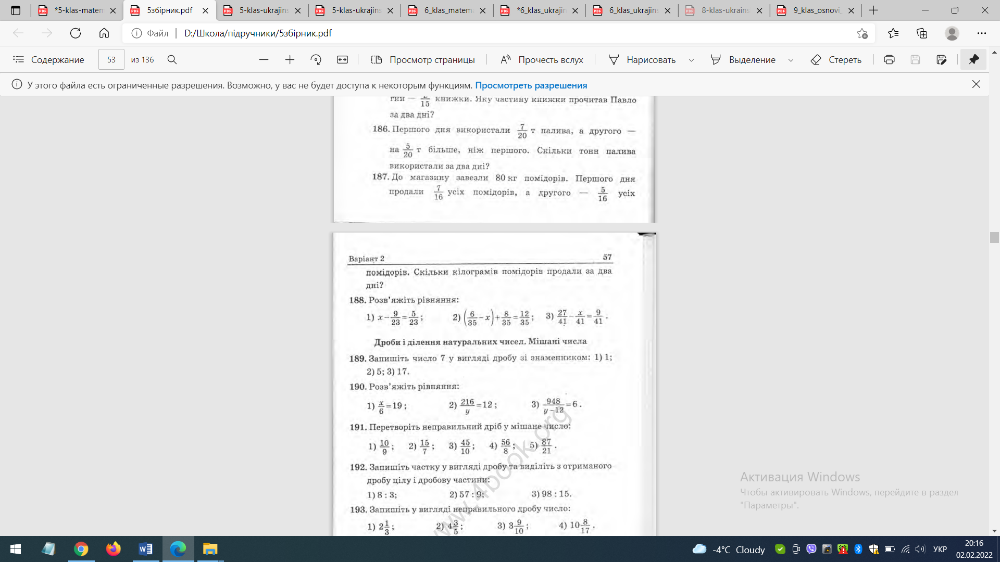

8. Розв’яжіть задачу:

